Aktywność ekonomiczna ludności w województwie małopolskim – 4 kwartał 2025 r.
Według Badania Aktywności Ekonomicznej Ludności (BAEL) w 4. kwartale 2025 r. w relacji do roku poprzedniego, odnotowano mniej osób aktywnych zawodowo. Zwiększyła się populacja osób pracujących, a zmniejszyła liczba osób bezrobotnych. Odnotowano więcej osób biernych zawodowo. Zarówno wskaźnik zatrudnienia, jak i stopa bezrobocia były niższe niż w kraju.
59,0%
Współczynnik aktywności zawodowej osób w wieku 15–89 lat

Aktywność ekonomiczna ludności w wieku 15–89 lat
W 4. kwartale 2025 r. liczba osób aktywnych zawodowo wyniosła 1 609 tys.
Według Badania Aktywności Ekonomicznej Ludności (BAEL) w 4. kwartale 2025 r. liczba ludności w wieku 15–89 lat wyniosła 2 729 tys. osób. Zbiorowość osób aktywnych zawodowo liczyła 1 609 tys. Było wśród nich 1 567 tys. osób pracujących oraz 42 tys. bezrobotnych (w wieku 15–74 lata). Oznacza to, iż 59,0% ludności w wieku 15–89 lat stanowiły osoby aktywne zawodowo. W omawianej grupie aktywnych zawodowo przeważali mężczyźni (52,6%) oraz mieszkańcy miast (51,3%). Grupa biernych zawodowo w wieku 15–89 lat liczyła 1 119 tys. osób.
Zarówno w ujęciu rocznym, jak i kwartalnym zwiększyła się liczba ludności w wieku 15–89 lat, odpowiednio o 10 tys. i 3 tys. osób. Populacja osób aktywnych zawodowo w porównaniu z rokiem poprzednim zmniejszyła się o 3 tys., a w odniesieniu do poprzedniego kwartału – zwiększyła się o 15 tys. Liczba osób pracujących zwiększyła się o 1 tys. w relacji rocznej i o 14 tys. w porównaniu z 3. kwartałem 2025 r. Liczba osób bezrobotnych zmniejszyła się o 3 tys. w ujęciu rocznym i wzrosła o 1 tys. w porównaniu z poprzednim kwartałem. Liczebność grupy biernych zawodowo zwiększyła się w porównaniu z 4. kwartałem 2024 r. o 12 tys. osób, a zmniejszyła się w relacji do poprzedniego kwartału – o 13 tys. osób.

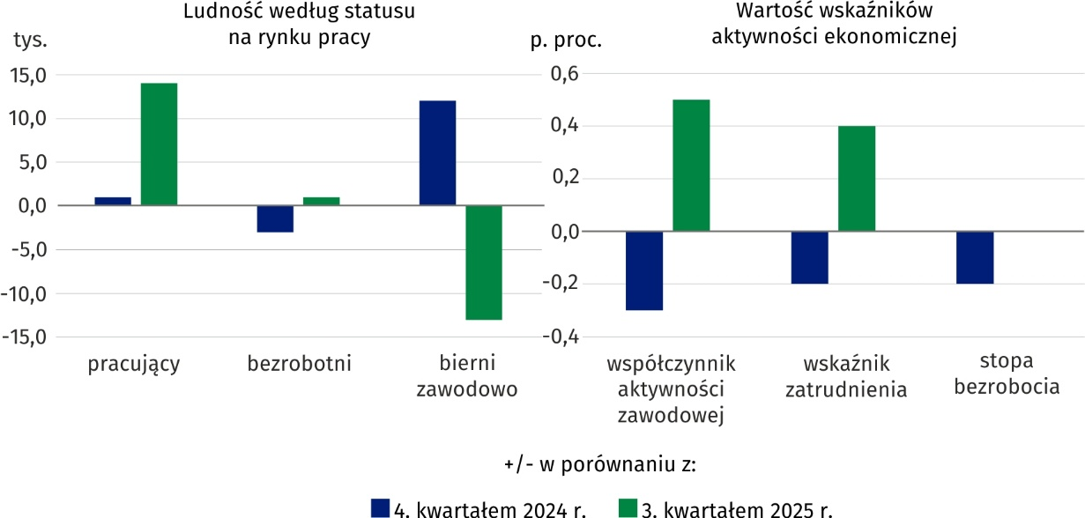
Wykres 1. Zmiany na rynku pracy w 4. kwartale 2025 r.
W 4. kwartale 2025 r. na 100 osób pracujących przypadało 71 osób biernych zawodowo (podobnie jak przed rokiem, a w poprzednim kwartale – 73).
Na 100 osób pracujących przypadało 71 biernych zawodowo
Na 100 pracujących mężczyzn przypadało 56 mężczyzn biernych zawodowo (54 przed rokiem i 58 w poprzednim kwartale), natomiast na 100 pracujących kobiet przypadało 88 kobiet biernych zawodowo (zarówno przed rokiem, jak i w poprzednim kwartale – po 90).

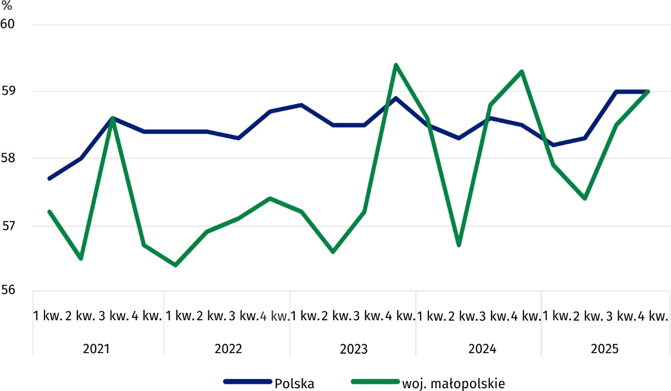
Wykres 2. Współczynnik aktywności zawodowej
Współczynnik aktywności zawodowej dla populacji osób w wieku 15–89 lat wyniósł 59,0% (podobnie jak w kraju), co oznacza, że zmniejszył się on o 0,3 p. proc. w relacji rocznej i zwiększył się o 0,5 p. proc. w odniesieniu do poprzedniego kwartału. Omawiany wskaźnik był wyższy wśród mężczyzn i wyniósł 64,5% (o 10,6 p. proc. więcej niż wśród kobiet) i dla mieszkańców miast – 62,3% (o 6,5 p. proc. więcej niż dla mieszkańców wsi). Wysoką wartość współczynnika aktywności zawodowej odnotowano w grupach wieku 25–34 lata i 35–44 lata (po 89,7%). Niską wartość omawianego współczynnika odnotowano z kolei wśród osób w wieku 55–89 lat (25,0%). W grupie osób z wykształceniem wyższym wyniósł on najwięcej – 82,2%, a wśród osób z wykształceniem gimnazjalnym, podstawowym i bez wykształcenia najmniej – 11,2%.
Najwyższy współczynnik aktywności zawodowej odnotowano w grupach wieku 25–34 lata i 35–44 lata oraz wśród osób z wykształceniem wyższym

Pracujący
W 4. kwartale 2025 r. liczba pracujących wyniosła 1 567 tys. osób
W 4. kwartale 2025 r. populacja osób pracujących w wieku 15–89 lat liczyła 1 567 tys. Liczba osób pracujących zwiększyła się o 1 tys. (0,1%) w ujęciu rocznym, a w relacji do poprzedniego kwartału – o 14 tys. (0,9%). Pracujący stanowili 57,4% ogółu populacji w wieku 15–89 lat, a wśród aktywnych zawodowo – 97,4%.
W grupie pracujących nadal przeważali mężczyźni, których było 827 tys. (52,8% ogółu). Więcej było pracujących mieszkańców miast (805 tys., tj. 51,4% ogólnej liczby pracujących).
Liczba pracujących mężczyzn zmniejszyła się w relacji do poprzedniego roku o 1,4% i zwiększyła się w odniesieniu do 3. kwartału 2025 r. – o 1,1%. Liczba pracujących kobiet zwiększyła się zarówno w stosunku do poprzedniego roku, jak i kwartału (odpowiednio o 1,8% i 0,7%). Pracujących mieszkańców miast było więcej o 1,8% niż rok wcześniej i o 1,5% niż w poprzednim kwartale. Liczba pracujących mieszkańców wsi była mniejsza o 1,8% w odniesieniu do poprzedniego roku i większa o 0,3% w porównaniu z poprzednim kwartałem.
W omawianym okresie wskaźnik obciążenia osób pracujących osobami niepracującymi, tj. bezrobotnymi i biernymi zawodowo wyniósł 74 (podobnie jak przed rokiem, a w poprzednim kwartale – 76). Na 100 pracujących mężczyzn przypadało 59 niepracujących (56 w 4. kwartale 2024 r.), a wśród kobiet wskaźnik ten wyniósł – 91 (przed rokiem – 94). Na 100 osób pracujących w miastach przypadało 65 osób niepracujących (67 w poprzednim roku), a na wsi – 84 osoby niepracujące (przed rokiem – 80).
Na 100 osób pracujących przypadało 74 bezrobotnych i biernych zawodowo
Według grup zawodów, wśród osób pracujących największą zbiorowość tworzyli specjaliści – 440 tys. osób, a najmniejszą pracownicy wykonujący prace proste – 50 tys. osób. Największy przyrost liczby pracujących w ujęciu rocznym odnotowano w grupie rolników, ogrodników, leśników i rybaków (o 26,2%), a największe zmniejszenie liczebności wystąpiło wśród techników i innego średniego personelu (o 8,2%). W relacji do 3. kwartału 2025 r. największy przyrost liczby pracujących odnotowano wśród pracowników usług i sprzedawców (o 10,9%), podczas gdy największe zmniejszenie liczebności odnotowano wśród pracowników wykonujących prace proste (o 5,7%).
Zdecydowana większość pracujących (77,2%) w badanym tygodniu, wykonywała pracę przez minimum 40 godzin

Spośród ogółu pracujących 77,2% (1 210 tys.) stanowiły osoby, które w badanym tygodniu przepracowały 40 godzin i więcej. Ich liczba zwiększyła się w ujęciu rocznym o 96 tys. (8,6%) i zmniejszyła się w ujęciu kwartalnym – o 5 tys. (0,4%). W niepełnym wymiarze czasu pracy, tj. w zakresie 1–39 godzin tygodniowo pracowało 279 tys. osób (17,8% ogólnej liczby pracujących) i było to o 71 tys. osób (20,3%) mniej niż przed rokiem i o 82 tys. osób (41,6%) więcej niż w poprzednim kwartale. Pracujących, którzy posiadali pracę, ale w badanym tygodniu jej nie wykonywali było 78 tys., tj. o 25 tys. (24,3%) mniej niż w 4. kwartale 2024 r. i o 62 tys. (44,3%) mniej niż w poprzednim kwartale.

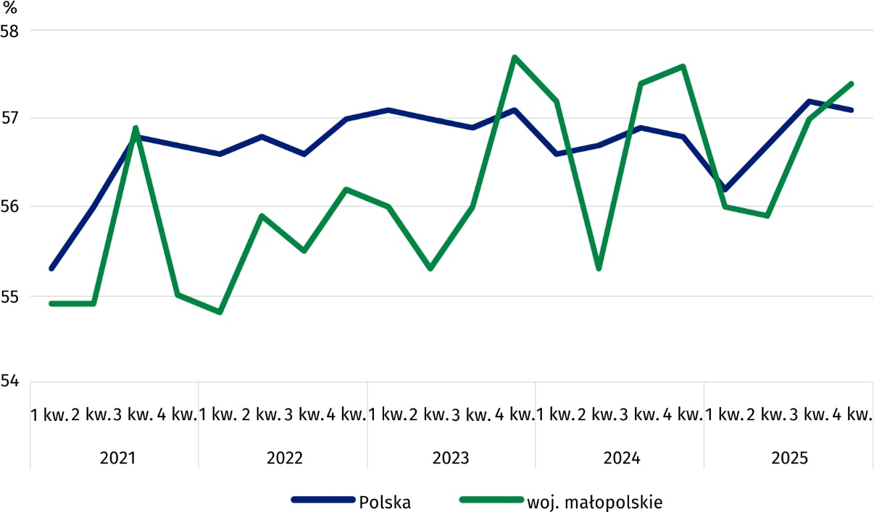
Wykres 3. Wskaźnik zatrudnienia
W 4. kwartale 2025 r. wskaźnik zatrudnienia, tj. udział osób pracujących w ogólnej liczbie ludności w wieku 15–89 lat wyniósł 57,4%, tj. o 0,2 p. proc. mniej niż w poprzednim roku i o 0,4 p. proc więcej niż w 3 kwartale 2025 r. Poziom omawianego wskaźnika był niezmiennie wyższy wśród mężczyzn – 62,9% i mieszkańców miast – 60,8% (wobec 52,3% wśród kobiet i 54,3% wśród mieszkańców wsi). W ogólnej liczbie ludności w wieku 15–89 lat największy udział wśród osób pracujących miały osoby w wieku 25–34 lata – 88,0%, a najmniejszy osoby w grupie wiekowej 55–89 lat – 24,4%. Najwyższy wskaźnik zatrudnienia odnotowano w grupie osób posiadających wykształcenie wyższe – 81,1%, a najniższy wśród osób z wykształceniem gimnazjalnym, podstawowym i bez wykształcenia – 10,6%.
Najwyższy wskaźnik zatrudnienia odnotowano wśród osób w wieku 25–34 lata oraz wśród osób z wykształceniem wyższym
W 4. kwartale 2025 r. zatrudnionych było 1 276 tys. osób, tj. 81,4% ogólnej liczby pracujących. Więcej osób było zatrudnionych w sektorze prywatnym (920 tys., tj. 72,1% ogółu), z czego większość stanowili mężczyźni (56,5%). Odmiennie prezentowała się sytuacja w sektorze publicznym, gdzie wśród 356 tys. zatrudnionych przeważały kobiety (67,4%). Pracę na czas nieokreślony (stałą) wykonywało 1 116 tys. osób, tj. 87,5% ogółu zatrudnionych, natomiast pracodawcy i pracujący na własny rachunek (284 tys.) stanowili 22,3% ich ogólnej liczby.

Bezrobotni
W 4. kwartale 2025 r. liczba bezrobotnych wyniosła 42 tys. osób
W 4. kwartale 2025 r. populacja bezrobotnych w wieku 15–74 lata liczyła 42 tys. osób. Stanowili oni 2,6% ogółu aktywnych zawodowo. W porównaniu z analogicznym okresem poprzedniego roku liczba bezrobotnych zmniejszyła się o 3 tys. (6,7%), a w relacji do poprzedniego kwartału zwiększyła się o 1 tys. (2,4%).
W omawianym okresie w zbiorowości osób bezrobotnych przeważały kobiety oraz mieszkańcy miast, stanowiąc po 52,4% ogółu. W porównaniu z analogicznym okresem poprzedniego roku odnotowano więcej bezrobotnych mężczyzn (o 5,0%) i mniej bezrobotnych kobiet (o 15,4%). Liczba bezrobotnych mieszkańców w miastach zwiększyła się o 4,8%, a na wsi zmniejszyła się – o 12,5%.
W relacji do poprzedniego kwartału liczba bezrobotnych mężczyzn pozostała na takim samym poziomie, a bezrobotnych kobiet wzrosła o 15,8%. Zwiększyła się liczba bezrobotnych mieszkających w miastach (o 69,2%), podczas gdy liczba osób bezrobotnych na wsi zmniejszyła się o 22,2%.
W 4. kwartale 2025 r. najwięcej osób bezrobotnych notowano w wieku 15–24 lata oraz wśród osób z wykształceniem zasadniczym zawodowym/branżowym (po 13 tys.).

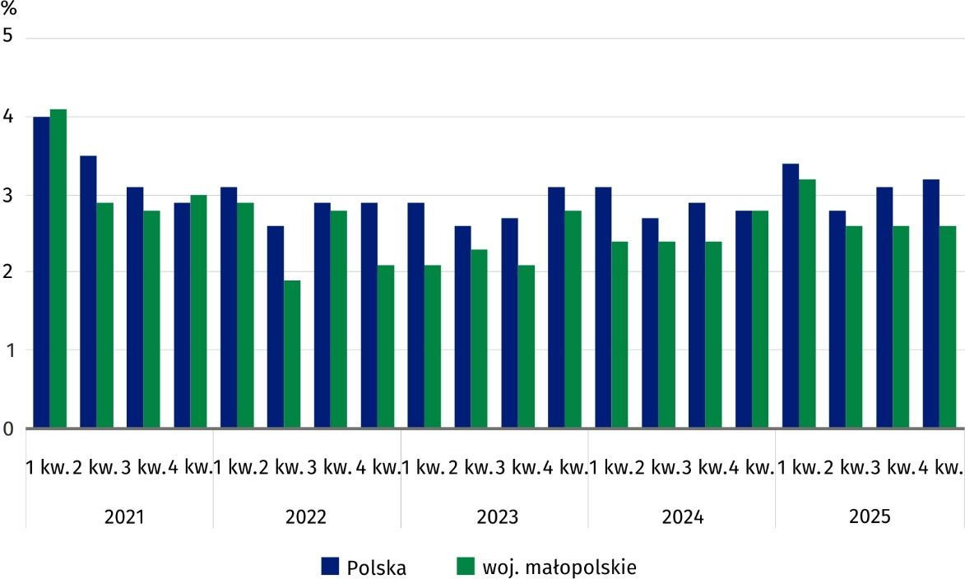
Wykres 4. Stopa bezrobocia
Stopa bezrobocia w województwie małopolskim w analizowanym okresie wyniosła 2,6% i była niższa od krajowej o 0,6 p. proc. Natężenie bezrobocia, mierzone stopą bezrobocia, zmniejszyło się o 0,2 p. proc. w relacji rocznej, a w odniesieniu do poprzedniego kwartału – pozostało bez zmian. W porównaniu z 4. kwartałem 2024 r. stopa bezrobocia zwiększyła się wśród mężczyzn (o 0,2 p. proc.), a wśród kobiet była niższa o 0,6 p. proc. W relacji do poprzedniego kwartału natężenie bezrobocia wśród mężczyzn nie uległo zmianie, a wśród kobiet – zwiększyło się o 0,4 p. proc.
W 4. kwartale 2025 r. stopa bezrobocia wyniosła 2,6%
Stopa bezrobocia w miastach zwiększyła się zarówno w ujęciu rocznym – o 0,1 p. proc., jak i w porównaniu z poprzednim kwartałem – o 1,1 p. proc., podczas gdy na wsi zmniejszyła się odpowiednio o 0,3 p. proc. i 0,7 p. proc.
W 4. kwartale 2025 r. niższą stopę bezrobocia niż województwo małopolskie miały 2 województwa, w tym najniższy poziom tego wskaźnika odnotowano w województwie lubuskim (1,6%). Najwyższą stopę bezrobocia na poziomie 4,8% odnotowano w województwie lubelskim.
Spośród osób pozostających bez pracy najliczniejszą grupę (40,5%) stanowiły osoby, które straciły pracę. Odsetek bezrobotnych, którzy powracają do pracy po przerwie wyniósł 28,6%, a podejmujących pracę po raz pierwszy – 26,2%.
Przeciętny czas poszukiwania pracy przez osoby bezrobotne wyniósł 9,4 miesiąca

Przeciętny czas poszukiwania pracy przez osoby bezrobotne wyniósł 9,4 miesiąca i wydłużył się zarówno w ujęciu rocznym (o 1,3 miesiąca), jak i kwartalnym (o 0,7 miesiąca). W omawianym okresie krócej pracy poszukiwali mężczyźni (7,0 miesięcy) i mieszkańcy wsi (8,8 miesiąca), a dłużej kobiety (11,9 miesiąca) oraz mieszkańcy miast (10,1 miesiąca).

Bierni zawodowo
Zbiorowość biernych zawodowo stanowiła 41,0% ogólnej liczby ludności w wieku 15–89 lat
Grupa biernych zawodowo w 4. kwartale 2025 r. liczyła 1 119 tys. osób i stanowiła 41,0% ogólnej liczby ludności w wieku 15–89 lat. Liczba osób biernych zawodowo zwiększyła się w ujęciu rocznym o 12 tys. (1,1%), a w odniesieniu do poprzedniego kwartału zmniejszyła się – o 13 tys. (1,1%). W zbiorowości biernych zawodowo, podobnie jak przed rokiem i w poprzednim kwartale, przeważały kobiety (58,3%) oraz mieszkańcy wsi (55,5%).
W populacji biernych zawodowo dominowały nadal osoby w wieku 55–89 lat, których w analizowanym okresie było 736 tys. (65,8% ogółu). Najwięcej biernych zawodowo posiadało wykształcenie zasadnicze zawodowe/branżowe (298 tys., tj. 26,6%).
W 4. kwartale 2025 r. zbiorowość osób biernych zawodowo w wieku 15–74 lata liczyła 900 tys. i zwiększyła się w ujęciu rocznym o 25 tys. (2,9%), a w odniesieniu do wcześniejszego kwartału – zmniejszyła się o 8 tys. (0,9%). W omawianej zbiorowości wyróżnić należy osoby nieposzukujące pracy, które stanowiły 99,6% ogółu. Liczba respondentów deklarujących nieposzukiwanie pracy zwiększyła się w ujęciu rocznym o 22 tys. (2,5%), podczas gdy w porównaniu z 3. kwartałem 2025 r. zmniejszyła się o 11 tys. (1,2%). Głównym powodem niewykonywania i nieposzukiwania pracy było pobieranie świadczenia emerytalnego (432 tys. osób, tj. 48,2% ogółu). Spośród ogólnej liczby osób pobierających emeryturę 60,2% stanowiły kobiety. Liczba osób pobierających emeryturę zwiększyła się w ujęciu rocznym o 16 tys. (3,8%), a w porównaniu z poprzednim kwartałem – zmniejszyła się o 6 tys. (1,4%).

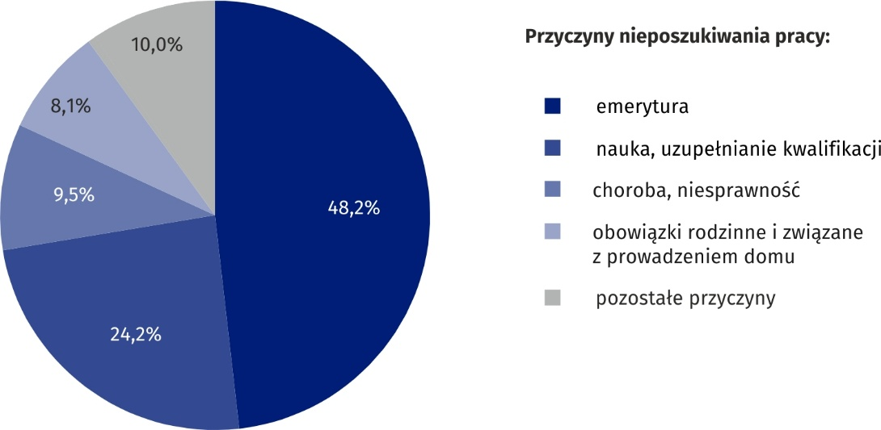
Wykres 5. Bierni zawodowo nieposzukujący pracy według przyczyn w 4. kwartale 2025 r.
Tablica 1. Aktywność ekonomiczna ludności w wieku 15–89 lat
Wśród osób aktywnych zawodowo przeważali mężczyźni (52,6%) i mieszkańcy miast (51,3%)
Wyszczególnienie  a – 4 kwartał 2024 r.  b – 3 kwartał 2025 r.  c – 4 kwartał 2025 r. |  | Ogó-łem | Aktywni zawodowo |  |  | Bierni zawo-dowo | Współ-czynnik aktyw-ności zawo-dowej | Wskaźnik zatrudnienia | Stopa bezro-bocia
 |  | Ogó-łem | razem | pracujący | bezrobotni¹
 |  | w tysiącach |  |  |  |  | w %
Ogółem | a | 2 719 | 1 612 | 1 566 | 45 | 1 107 | 59,3 | 57,6 | 2,8
Ogółem | b | 2 726 | 1 594 | 1 553 | 41 | 1 132 | 58,5 | 57,0 | 2,6
Ogółem | c | 2 729 | 1 609 | 1 567 | 42 | 1 119 | 59,0 | 57,4 | 2,6
Mężczyźni | a | 1 308 | 859 | 839 | 20 | 450 | 65,7 | 64,1 | 2,3
Mężczyźni | b | 1 313 | 839 | 818 | 21 | 474 | 63,9 | 62,3 | 2,5
Mężczyźni | c | 1 314 | 847 | 827 | 21 | 467 | 64,5 | 62,9 | 2,5
Kobiety | a | 1 410 | 753 | 727 | 26 | 657 | 53,4 | 51,6 | 3,5
Kobiety | b | 1 413 | 755 | 735 | 19 | 658 | 53,4 | 52,0 | 2,5
Kobiety | c | 1 415 | 762 | 740 | 22 | 652 | 53,9 | 52,3 | 2,9
Miasta | a | 1 322 | 812 | 791 | 21 | 510 | 61,4 | 59,8 | 2,6
Miasta | b | 1 324 | 806 | 793 | 13 | 518 | 60,9 | 59,9 | 1,6
Miasta | c | 1 325 | 826 | 805 | 22 | 499 | 62,3 | 60,8 | 2,7
Wieś | a | 1 396 | 799 | 776 | 24 | 597 | 57,2 | 55,6 | 3,0
Wieś | b | 1 402 | 788 | 760 | 27 | 614 | 56,2 | 54,2 | 3,4
Wieś | c | 1 404 | 783 | 762 | 21 | 621 | 55,8 | 54,3 | 2,7
Według wieku:
15–24 lata | a | 333 | 122 | 111 | 12 | 211 | 36,6 | 33,3 | 9,8
15–24 lata | b | 336 | 103 | 93 | 10 | 233 | 30,7 | 27,7 | 9,7
15–24 lata | c | 336 | 110 | 97 | 13 | 226 | 32,7 | 28,9 | 11,8
25–34 | a | 447 | 387 | 378 | . | 60 | 86,6 | 84,6 | 2,3
25–34 | b | 438 | 392 | 382 | 10 | 46 | 89,5 | 87,2 | 2,6
25–34 | c | 416 | 373 | 366 | . | 43 | 89,7 | 88,0 | 1,9
35–44 | a | 504 | 457 | 446 | 11 | 48 | 90,7 | 88,5 | 2,4
35–44 | b | 505 | 448 | 439 | . | 57 | 88,7 | 86,9 | 1,8
35–44 | c | 523 | 469 | 458 | 11 | 54 | 89,7 | 87,6 | 2,3
45–54 | a | 458 | 390 | 381 | . | 69 | 85,2 | 83,2 | 2,3
45–54 | b | 465 | 401 | 391 | . | 65 | 86,2 | 84,1 | 2,2
45–54 | c | 472 | 412 | 407 | . | 60 | 87,3 | 86,2 | 1,2
55–89 lat | a | 976 | 256 | 251 | . | 721 | 26,2 | 25,7 | 2,0
55–89 lat | b | 982 | 251 | 247 | . | 731 | 25,6 | 25,2 | 1,6
55–89 lat | c | 981 | 245 | 239 | . | 736 | 25,0 | 24,4 | 2,4
Wiek produkcyjny² | a | 1 921 | 1 549 | 1 505 | 44 | 372 | 80,6 | 78,3 | 2,8
Wiek produkcyjny² | b | 1 913 | 1 525 | 1 485 | 41 | 388 | 79,7 | 77,6 | 2,7
Wiek produkcyjny² | c | 1 925 | 1 534 | 1 492 | 42 | 391 | 79,7 | 77,5 | 2,7
1 W wieku 15–74 lata. 2 Mężczyźni w wieku 18–64 lata, kobiety w wieku 18–59 lat.
Tablica 1. Aktywność ekonomiczna ludności w wieku 15–89 lat (dok.)
Najwyższą stopę bezrobocia odnotowano wśród osób z wykształceniem gimnazjalnym, podstawowym i bez wykształcenia (8,8%)

Wyszczególnienie  a – 4 kwartał 2024 r.  b – 3 kwartał 2025 r.  c – 4 kwartał 2025 r. |  | Ogó-łem | Aktywni zawodowo |  |  | Bierni zawo-dowo | Współ-czynnik aktyw-ności zawo-dowej | Wskaźnik zatrudnienia | Stopa bezrobocia
 |  | Ogó-łem | razem | pracujący | bezro-botni¹
 |  | w tysiącach |  |  |  |  | w %
Według poziomu wykształcenia:
Wyższe | a | 934 | 755 | 744 | 10 | 179 | 80,8 | 79,7 | 1,3
Wyższe | b | 828 | 683 | 673 | 10 | 146 | 82,5 | 81,3 | 1,5
Wyższe | c | 850 | 699 | 689 | 10 | 150 | 82,2 | 81,1 | 1,4
Policealne i średnie zawodowe/branżowe | a | 633 | 378 | 370 | . | 255 | 59,7 | 58,5 | 2,4
Policealne i średnie zawodowe/branżowe | b | 664 | 392 | 380 | 12 | 272 | 59,0 | 57,2 | 3,1
Policealne i średnie zawodowe/branżowe | c | 644 | 382 | 373 | 10 | 262 | 59,3 | 57,9 | 2,6
Średnie ogólnokształcące | a | 289 | 155 | 150 | . | 134 | 53,6 | 51,9 | 3,2
Średnie ogólnokształcące | b | 313 | 165 | 159 | . | 148 | 52,7 | 50,8 | 3,6
Średnie ogólnokształcące | c | 324 | 183 | 177 | . | 141 | 56,5 | 54,6 | 3,3
Zasadnicze zawodowe/ branżowe | a | 548 | 286 | 267 | 19 | 262 | 52,2 | 48,7 | 6,6
Zasadnicze zawodowe/ branżowe | b | 602 | 315 | 306 | . | 288 | 52,3 | 50,8 | 2,9
Zasadnicze zawodowe/ branżowe | c | 608 | 310 | 297 | 13 | 298 | 51,0 | 48,8 | 4,2
Gimnazjalne, podstawowe i bez wykształcenia | a | 314 | 37 | 36 | . | 277 | 11,8 | 11,5 | 5,4
Gimnazjalne, podstawowe i bez wykształcenia | b | 319 | 39 | 35 | . | 279 | 12,2 | 11,0 | 10,3
Gimnazjalne, podstawowe i bez wykształcenia | c | 303 | 34 | 32 | . | 268 | 11,2 | 10,6 | 8,8
1 W wieku 15–74 lata.
Uwaga. Sumy niektórych danych mogą być różne od wielkości „ogółem”.
Wynika to z zaokrągleń dokonywanych przy uogólnianiu wyników badania. W przypadku, gdy liczby po uogólnieniu wyników z próby wynoszą poniżej 10 tys., zostały zastąpione znakiem kropki („.”). Oznacza to, że konkretna wartość nie może być udostępniona ze względu na wysoki losowy błąd próby.

W przypadku cytowania danych Głównego Urzędu Statystycznego prosimy o zamieszczenie informacji: „Źródło danych GUS”, a w przypadku publikowania obliczeń dokonanych na danych opublikowanych przez GUS prosimy o zamieszczenie informacji: „Opracowanie własne na podstawie danych GUS”.

Uwagi metodologiczne
Niniejsza informacja sygnalna została przygotowana na podstawie uogólnionych wyników
reprezentacyjnego „Badania Aktywności Ekonomicznej Ludności (BAEL)”.
Badanie Aktywności Ekonomicznej Ludności (ang. Lobour Force Survey – LFS) prowadzone jest w Polsce kwartalnie od maja 1992 r. i doskonalone zgodnie z zaleceniami Międzynarodowej Organizacji Pracy i Eurostatu.
Podstawą metodologii BAEL od 1. kwartału 2021 r. są definicje pracujących, bezrobotnych oraz biernych zawodowo zgodne z Rezolucją dotyczącą statystyki pracy, zatrudnienia i niepełnego wykorzystania siły roboczej, wypracowaną w 2013 r. podczas 19. Międzynarodowej Konferencji Statystyków Pracy w Genewie (ICLS) i zarekomendowane przez Międzynarodową Organizację Pracy (MOP/ILO) do stosowania we wszystkich krajach. Przedmiotem badania jest sytuacja w zakresie aktywności ekonomicznej ludności, tzn. fakt wykonywania pracy, pozostawania bezrobotnym lub biernym zawodowo w badanym tygodniu. W Unii Europejskiej wdrożenie zapisów ww. rezolucji nastąpiło poprzez ustanowienie nowych aktów prawnych. Od 2021 r. EU-LFS jest jednym z kluczowych badań objętych rozporządzeniem ramowym dla statystyki społecznej (tzw. IESS FR). Towarzyszące IESS FR akty implementacyjne w dziedzinie zasobów pracy precyzują zakres badania zasadniczego i badań modułowych, określają organizację badania oraz szczegółowo definiują poszczególne populacje wyodrębniane ze względu na status osób na rynku pracy.
Od 4. kwartału 2023 r. do uogólniania wyników badania na populację generalną zastosowano dane o ludności rezydującej w Polsce zamieszkałej w mieszkaniach, pochodzące z bilansów, dla których podstawą (bazą wyjściową) są wyniki Narodowego Spisu Powszechnego Ludności i Mieszkań z dnia 31.03.2021 r. (do 3. kwartału 2023 r. wyniki były uogólniane na populację generalną z wykorzystaniem danych o ludności pochodzących z bilansów, dla których podstawą były wyniki NSP 2011). Dane składowe (urodzenia, zgony i migracje) pochodzą z rejestrów administracyjnych. Dane opublikowane w niniejszej informacji sygnalnej za okres od 1. kwartału 2021 r. do 3. kwartału 2023 r. zostały przeliczone zgodnie z nową podstawą uogólniania danych, są zatem porównywalne.
Wyniki BAEL odnoszą się do ludności rezydującej, tj. przebywającej lub zamierzającej przebywać na terenie kraju co najmniej 12 miesięcy, zamieszkałej w gospodarstwach domowych.
Więcej informacji nt. metodologii stosowanej w badaniu można znaleźć w zeszycie metodologicznym BAEL, a szczegółowe wyniki badania w tablicach dostępnych na stronie GUS pod adresem:
Aktywność ekonomiczna ludności Polski – 3 kwartał 2025 r.
Zeszyt metodologiczny Badanie Aktywności Ekonomicznej Ludności

Opracowanie merytoryczne:  Urząd Statystyczny w Krakowie  Dyrektor Agnieszka Szlubowska  Tel: 12 420 40 50 | Rozpowszechnianie:  Informatorium statystyczne  Tel: 12 361 01 51
Współpraca z mediami:  Małopolski Ośrodek Badań Regionalnych  Renata Ptak  Tel: 12 361 01 51  e-mail: r.ptak@stat.gov.pl |   krakow.stat.gov.pl

@Krakow_STAT

@uskrk
Powiązane opracowania
Pracujący, bezrobotni i bierni zawodowo (wyniki wstępne BAEL) – 4 kwartał 2025 r.
Temat dostępny w bazach danych
Dziedzinowe Bazy Wiedzy – Rynek pracy
Strateg → Obszary tematyczne → Rynek pracy
Bank Danych Lokalnych → Rynek pracy
Ważniejsze pojęcia dostępne w słowniku
Aktywność ekonomiczna według BAEL
Ludność aktywna zawodowo według BAEL
Pracujący według BAEL
Bezrobotni według BAEL
Czas pracy według BAEL

